# 📊 Posgrado en Estadística 2025

**Curso:** Experimentación y Métodos Estadísticos en MCF y DMRN  
**Profesor:** Dr. Marco Aurelio González-Tagle  
**Estudiante:** Andrea Michelle Luna-Vasconcelos — Matrícula: 1950889

## 🎯 Objetivo del repositorio

Este repositorio recopila los productos generados durante el curso *Experimentación y Métodos Estadísticos* de la maestría en Ciencias Forestales.  
Su propósito es documentar los ejercicios, laboratorios y tareas desarrolladas en RStudio, aplicando los principios de estadística. El repositorio demuestra el progreso en la realización de pruebas estadísticas, creación de gráficas y análisis e intrepretación de los resultados. —

## 📂📋 Estructura general del repositorio

Posgrado_Estadistica_2025/ │ ├── Scripts/ # Códigos R de cada práctica ├── Laboratorios/ # Laboratorios en PDF ├── Tareas/ # Tareas y ejercicios en PDF ├── data/ # Bases de datos utilizadas

## Contenido del curso

**Semana 1** (07/08/2025): Inicio del curso :fire:🚀 + Crear repositorio + Sincronizar nube y computadora + Credenciales Git

**Semana 2** (14/08/2025): Laboratorio 1 😎🎱 + Recorrido por los paneles + Aprendiendo funciones + Creando gráficas + Modificando gráficas + Inicio Laboratorio 2 + Base de datos de Temperatura de csv a R

**Semana 3** (21/08/2025) : Laboratorio 2 😓🤯 + Cargar base de datos de la web (base de datos Senasica) + Creación de gráficas, específicamente boxplot personalizada (con la base de datos Temperatura) + Aprendimos a compliar en HTML y PDF + Continuación y final de Laboratorio 2

**Semana 4** (28/08/2025) : Script 4 🤠🍳 + Base de datos Calidad de Planta + Creación de boxplot personalizado📊 + Pruebas de T + Cohen´s effect

**Semana 5** (04/09/2025) : Pruebas de T 🤯😬😵 + Media móvil + Ejemplos de prueba de T de muestras dependientes, independientes y de una muestra + Asignación 3: Contraste de medias + Trabajar con la base de datos Iris

**Semana 6** (11/09/2025) : Compliación de lo aprendido ✈️ + Repaso general de los temas vistos anteriormente + Trabajo en diversas tareas del curso

**Semana 7** (18/09/2025) : Análisis de varianzas 🫥🚀👾 + ANOVA + Base de datos CROP (varianza entre medias) + Aprender a crear una Gráfica de violín + Tarea: Comparación entre medias de concentración de estroncio en 5 lagos.

**Semana 8** (25/09/2025) : Regresión lineal simple 🌾🥐 + Tipos de regresión + Supuestos + Modelo de regresión lineal simple + Ejercicio 1: Base de datos de trigo y harina

**Examen** (semana del 13 al 17 de octubre 2025)

## 📊 Evidencia de trabajo en GitHub

A continuación se presenta la gráfica de contribuciones obtenida desde **Insights → Contributors**, donde se observa la constancia del trabajo semanal durante el desarrollo del curso.

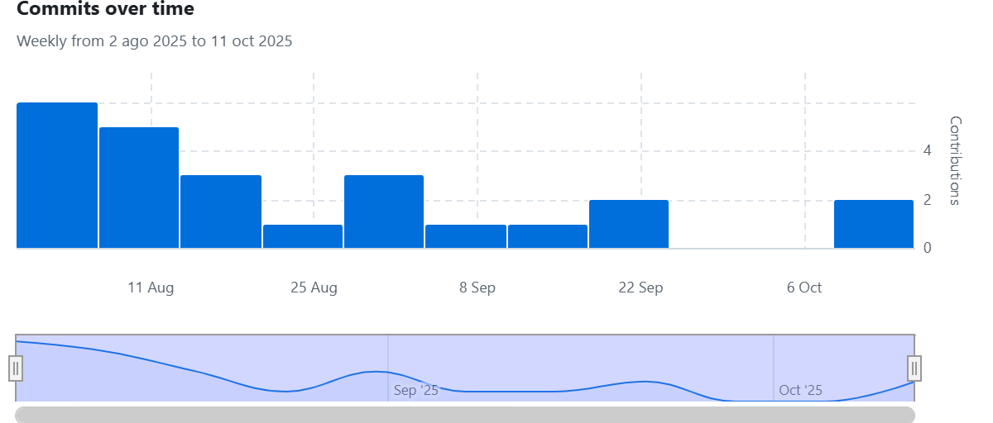 utils::browseURL(C:/Repositorio GitHub/Posgrado_Estadistica_2025/Commits over time.png)

La gráfica muestra la frecuencia de commits desde el 2 de agosto al 11 de octubre de 2025, reflejando el avance progresivo en la creación, actualización y documentación del repositorio.

📅 *Última actualización:* Octubre 2025  
🎓 *Repositorio elaborado por Andrea Michelle Luna Vasconcelos*